ТЕМА: "Обмен веществ и энергии". Фотосинтез
Цель урока: изучить особенности метаболизма автотрофных организмов на примере процесса фотосинтеза.
Задачи:
образовательные – раскрыть особенности процесса фотосинтеза, сущность световой и темновой фазы фотосинтеза, обосновать космическую роль растений;
воспитательные – определить значение фотосинтеза для жизни на Земле, пути повышения его эффективности, влияние внешних факторов на фотосинтез, учить разумному отношению к зелёным растениям;
развивающие – продолжить развитие исследовательских умений, умение сравнивать, обобщать и делать выводы.
Тип урока: Урок формирования знаний.
Оборудование: ноутбук, проектор, экран, слайдовая презентация.
Методы и методические приемы: рассказ с элементами беседы, демонстрация, беседа.
Ход урока.
Проверка домашнего задания.
- Почему важным условием жизнедеятельности организмов является питание?
- К какой группе организмов по типу питания относится человек?
3.К какой группе организмов по типу питания относятся растения ?
3. Отличие гетеротрофов от автотрофов?
4. На какие группы делятся автотрофы?
5. Докажите на примере, что гетеротрофные организмы находятся в прямой зависимости от продуктов фотосинтеза?
6. Какой способ питания характерен для бактерий?
7. Этапы энергетического обмена.
Объяснение нового материала:
1. История открытия фотосинтеза :
Начало изучения фотосинтеза было положено в:
1630 г. – Ян ван Гельмонт первым исследовал механизм роста растений.
1771 г. – англ. химик Джозеф Пристли установил, что растения «исправляют» воздух, «испорченный» горящей свечой.
1782 г. – Жан Сенебье показал, что растения, выделяя кислород, поглощают углекислый газ; предположил, что в вещество растения превращается углерод, входящий в состав углекислого газа.
Австр. врач Ян Ингенхауз обнаружил, что растения выделяют кислород только на свету. Он погружал ветку ивы в воду и наблюдал на свету образования на листьях пузырьков кислорода.
1877 г. немец. учёный В. Пфеффер описал процесс поглощения СО2 из воздуха при участии воды и света с образованием органического вещества и назвал его фотосинтезом.
В 1961 г. М.Кэлвину была присуждена Нобелевская премия по химии «за исследование усвоения двуокиси углерода растениями». В общей сложности исследования в этом направлении ученым проводились порядка 20 лет, начиная с 1946 г. К 1956 г. им была окончательно сформирована циклическая схема процесса фотоассимиляции СО₂ при фотосинтезе, выяснена природа акцептора и первого промежуточного продукта в этом процессе.
История открытия фотосинтеза – процесса, благодаря которому зеленое растение за счет энергии солнечного света создает из неорганических соединений – углекислого газа и воды – органические соединения, – насчитывает более 200 лет.
Как мы видим многих учёных интересовал процесс фотосинтеза. Но лишь русский учёный Климент Аркадьевич Тимирязев первый обобщил все данные о фотосинтезе и дал научное объяснение этому процессу в книге “Жизнь растений».
2. Изучению механизма фотосинтеза.
Световая стадия происходит только на свету в мембранах гран при участии хлорофилла и ферментов. Темновая фаза протекает в строме хлоропласта без участия света. 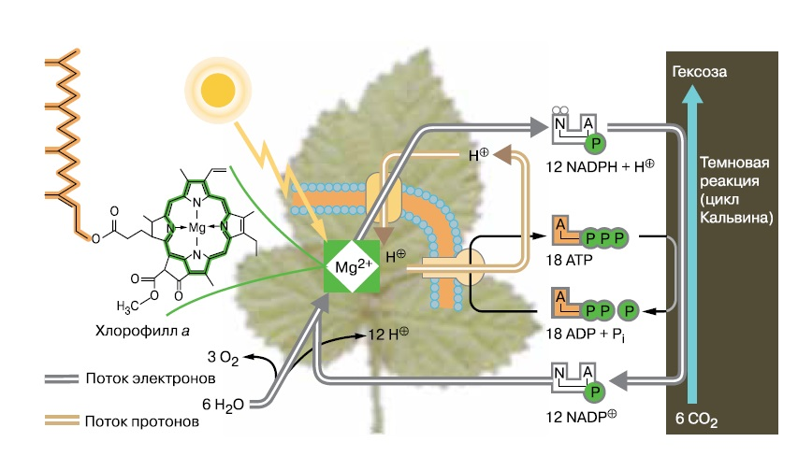

Молекула хлорофилла поглощает квант света. В результате этого она получает избыток энергии и переходит в возбуждённое состояние:
Хл ^{свет} Хл* + е –
Возбуждённый электрон перемещается по цепи сложных органических соединений, теряя энергию, которая расходуется на синтез биологического «аккумулятора» АТФ.
АДФ + Ф + Е электрона =АТФ,
Е – энергия электрона, которая запасается в АТФ.
Потеряв избыток энергии, электрон возвращается к молекуле хлорофилла, которая теперь способна захватить новый квант света.
Одновременно происходит фотолиз, т. е. разложение молекулы воды под действием света.
Н₂О ^{свет} =Н⁺ +ОН⁻
Ионы гидроксила отдают свои электроны, превращаясь в реакционно способные радикалы ОН⁰:
ОН⁻ е⁻ + ОН⁰
Образующиеся электроны передаются переносчиками к молекулам хлорофилла и восстанавливают их, а радикалы ОН⁰ объединяются, образуя воду и молекулярный кислород:
4ОН⁰ 2Н₂О + О₂
Н⁺ захватываются органическим веществом НАДФ⁺, которое при этом переходит в будет свою восстановленную форму НАДФ. Н₂. Это вещество богато энергией, которая необходима в темновой стадии.
Таким образом, во время световой стадии фотосинтеза происходят три процесса:
- Фотолиз Н₂О Н⁺ +ОН⁻.
- Синтез АТФ: АТФ + Ф АТФ.
- Восстановление НАДФ⁺ +2Н⁺ НАДФ. Н₂.
Кислород диффундирует в атмосферу, а АТФ транспортируется в строму пластид и участвуют в процессах темновой фазы.
Темновая стадия. Использование водорода из НАДФ. Н₂ на восстановление СО₂ и образование глюкозы. Суммарная реакция фотосинтеза:
6СО₂ + 6Н₂О С₆Н₁₂О₆ + О₂
Глюкоза может быть использована в дальнейшем как на синтез сложных углеводов, целлюлозы и крахмала, так и на образование белков и липидов.
Мы рассмотрели механизм фотосинтеза, а теперь попробуем сравнить световую и темновую стадии фотосинтеза.
(заполняем схему стадий фотосинтеза в тетрадях и cверяем со схемой на слайде)
Запишите полное уравнение реакции фотосинтеза:
6СО₂ + 6Н₂О С₆Н₁₂О₆ + О₂
3. Космическая роль фотосинтеза.
Благодаря фотосинтезу, ежегодно из атмосферы поглощаются миллиарды тонн углекислого газа, выделяются миллиарды тонн кислорода, фотосинтез является основным источником образования органических веществ. Из кислорода образуется озоновый слой, защищающий живые организмы от коротковолновой ультрафиолетовой радиации.
При фотосинтезе зеленый лист использует лишь около 1% падающей на него солнечной энергии, продуктивность составляет около 1 г органического вещества на 1 м.2 поверхности в час. Кроме процесса фотосинтеза, в листьях протекает и противоположный процесс - дыхание, при котором поглощается кислород и выделяется углекислый газ. Но при фотосинтезе выделяется кислорода в 20 - 30 раз больше, чем поглощается при дыхании.
Значение фотосинтеза:
- Фотосинтез – основа питания всех живых существ.
- Ежегодно на Земле производится 150 млрд. тонн органического вещества и выделяется 200 млрд. тонн свободного кислорода.
- Из кислорода образуется озоновый слой, защищающий живые организмы от ультрафиолетовой радиации.
- Фотосинтез поддерживает современный состав атмосферы.
- Препятствует увеличению концентрации СО₂, предотвращая перегрев Земли.
- Растения вовлекают в круговорот миллиарды тонн азота, фосфора, серы, кальция, магния, калия и других элементов.
4. Закрепление нового материала:
Заполнить таблицу: характеристика фаз фотосинтеза.
Фаза | Где протекает | Исходные продукты | Конечные продукты
Световая
Темновая

Заполнить таблицу: «Значение некоторых частиц и веществ для фотосинтеза».
Вещества, протоны, электроны | Значение
хлорофилл
вода

Углекислый газ
АТФ
НАДФ
протоны
электроны

5.Задание на дом: стр. 117 – 120.Ответить на вопрос: почему при фотосинтезе энергия падающая на лист солнечного света переходит в энергию, запасенную в органических соединениях, с эффективностью всего 1%? Какова судьба остальной энергии?

